**‘SMART CARD & KIOSK PELADANG’**

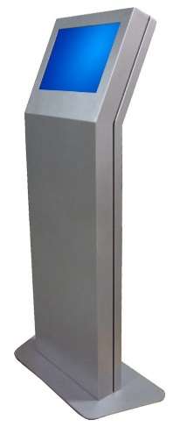



Saham ???



subsidi ???



profil ???



milikan ???



hutang ???



Simpanan ???



Yuran ???



NKEA ???

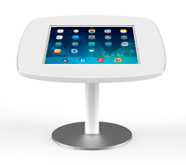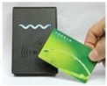

AKSES MAKLUMAT

PELADANG

SMART PELADANG KIOSK



profil



Saham





milikan



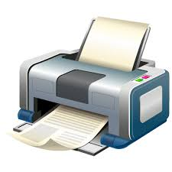



Simpanan

subsidi



kredit





Yuran

NKEA



CETAK MAKLUMAT



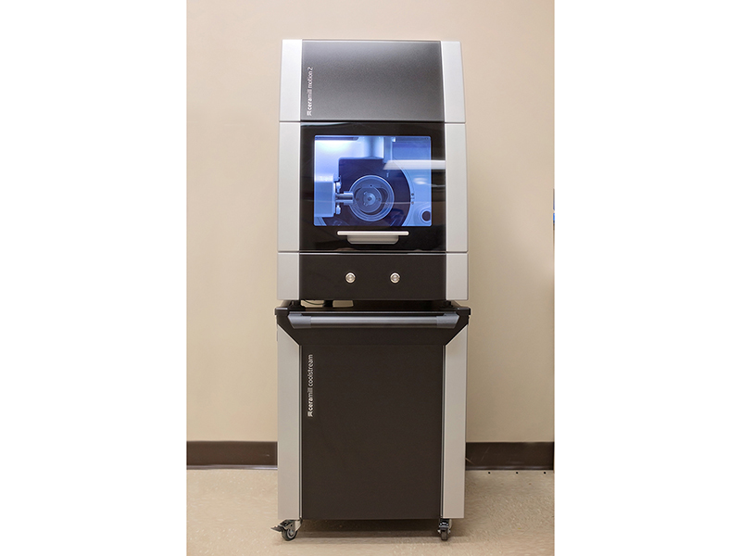

KEPUASAN PELANGGAN